PROCEDURES LOCALES

Championnat Interrégional
Bretagne Grand-Ouest
2012

Catégorie Générale
Classe « Multi-classe »
du 17 au 20 et du 26 au 28 mai 2012
Rennes – Saint-Sulpice-des-Landes
 | 

Edition du 08/05/2012

Date de validation du document par la Commission Sportive FFVV : 20/03/2012

Référence du Règlement des compétitions FFVV : NP 4.1 - Edition 2012 Rev 2

TABLE DES MATIERES

1. Description de la compétition 3
2. Généralités 4
3. Procédures au sol 9
4. Procédures en vol 11
5. Déroulement des épreuves 13
6. Divergences par rapport au règlement fédéral NP4.1 en vigueur 14
7. Annexes 14

Préambule

Les procédures locales sont complétée par la présentation « Self-Briefing ».

Ces deux documents seront envoyés aux concurrents en amont de la compétition.

Chaque concurrent sera sensé avoir assimilé le règlement des compétitions FFVV (NP4.1), les procédures locales et le self-briefing.

L’organisation reste à la disposition des concurrents pour toute question ou précision.

Description de la compétition

Nom et lieu de la compétition

- Nom de la compétition : Championnat Interrégional Bretagne Grand-Ouest 2012
- Lieu : Aérodrome de Saint-Sulpice des Landes
- Association organisatrice : Planeurs d’Ille-et-Vilaine
avec le soutien du Comité Régional de Vol à Voile de Bretagne
- Altitude de référence de l’aérodrome : 95 mètres AMSL (sera utilisé pour la référence des altitudes)
- Cette compétition est sélective (ie ne diverge pas par rapport à la NP4.1) : oui

Calendrier de la compétition

- Date limite d’inscription : 31 janvier 2012
- Entraînement facultatif: du 12 au 16 mai 2012
- Période d’inscription : jeudi 17 mai 2012 jusqu’à 12h00
- Période d’inspection technique (pesée) : sans objet
- Premier briefing : jeudi 17 mai 2012 à 10h30
- Journées d’épreuve possibles :
  - jeudi 17, vendredi 18, samedi 19, dimanche 20,
samedi 26, dimanche 27, lundi 28 mai 2012
- Remise des prix : lundi 28 mai 2012 à 19h00

Noms et fonctions des organisateurs et officiels

- Directeur de la Compétition : Philippe de Péchy
- Météo/Choix des épreuves : Philippe de Péchy
- Responsable remorquage : Gérard de Péchy
- Responsable mise en piste : François Bourgeon
- Secrétariat/Comptabilité : Patrick Duchesnay
- Logistique : Laurent Mourier
- Responsable presse : Laurent Mourier
- Scoring : Céline de Péchy

Adresses pour correspondance et inscription

Planeurs d’Ille-et-Vilaine
Aérodrome Communautaire du Pays de Grand Fougeray
Bonne Fontaine
35390 Saint Sulpice des Landes

Téléphone : 02 22 06 86 40
Mobile : 06 52 45 03 41
Fax : 09 72 11 17 88

SIRET : 529 464 125 00010
Affiliation FFVV : 533502

Pour la compétition, sur Internet :
- Site web de la compétition : http://soaringspot.com/regbzh2012
- Email : regional2012@planeur-bretagne.fr

Généralités

Montant des droits d’inscription et remorqués

Les frais d’inscription pour chaque planeur s’élèvent à :
- 65,00 € pour les concurrents de -25 ans,
- 100,00 € pour les pilotes de +25 ans.
Ils couvrent toutes les opérations exceptés les décollages et les convoyages air.

Le prix d’un remorqué standard (500m AGL) est celui appliqué au moment de la compétition par les Planeurs d’Ille-et-Vilaine. A la date de la rédaction de ce document, les tarifs sont :
- 21,00 € pour les -25 ans,
- 24,00 € pour les +25 ans.

Le montant de la caution de réclamation est fixé à 50,00 €.

Les convoyages air seront facturés au tarif de 3,00€ la minute.

Classes et types de planeurs admis

Catégorie : Générale (tout pilote autorisé campagne)

Classe unique « Multi-classe » (tout planeur admis)
- Nombre maximum de planeurs admis : 24
- Masse maximale au décollage : 700kg
- Liste des handicaps appliquées : Handicaps « Multi-classe FFVV » définis au §16.1 de la NP4.1 2012.
- Handicap minimum : 96 (un planeur de performance inférieur peut participer mais le handicap minimum lui sera appliqué)

Nombre maximum de planeurs admis sur la plate-forme : 24 planeurs participant à la compétition + activité club restreinte.

Logiciel d’analyse et de scoring utilisé

Le logiciel SeeYou 4.21 ou supérieur sera utilisé comme logiciel de d’analyse des vols et de calculs des points.

Le kit scoring FFVV version 2012-1.00 sera appliqué.

Types d’enregistreurs GPS admis

Enregistreur principal (obligatoire) : FLARM ou enregistreurs homologués IGC.

Enregistreur de secours (facultatif) : tout GPS enregistrant l’altitude et capable de fournir un fichier de vol au format IGC.

Equipements supplémentaires requis ou interdits (par rapport à la NP4.1)

- Câbles de connexion et d’alimentation nécessaires au déchargement des enregistreurs
- Système de navigation GPS avec visualisation de l’espace aérien
- Dépanneur ou dépanneuse de choc !

Remarque : l’organisation fournira les câbles de remorquages.

Site Internet

Le site Internet du Championnat est : http://soaringspot.com/regbzh2012

Les résultats des épreuves seront également disponibles à cette adresse.

Emplacement du panneau d’affichage officiel

Le panneau d’affichage officiel est situé dans le club house de Saint-Sulpice.

Base de points de virages

- La base de données des points de virage est disponible sous la forme d’une archive ZIP contenant différents formats de fichier en téléchargement à l’adresse :
  - http://soaringspot.com/regbzh2012/download/
  - Le fichier de référence est le fichier au format SeeYou (*.cup)
- Points de départ utilisables :
  - 052ADSTSULPICE (centre piste LFSS)
  - 019ADLADOMINELAIS (aérodrome privé 5km Sud LFSS)
  - 420LAROCHEGIFFARD (château au sud-est de LFSS)
- Points de report utilisables :
  - 793SSREPORTW (intersection sur 4 voies avec forêt, 3km W LFSS)
  - 794SSREPORTE (village 3km E LFSS)
- Points d’arrivée utilisables :
  - 052ADSTSULPICE (centre piste LFSS)
  - 794SSSEUIL09 (seuil 09 piste LFSS)
  - 792SSSEUIL27 (seuil 27 piste LFSS)

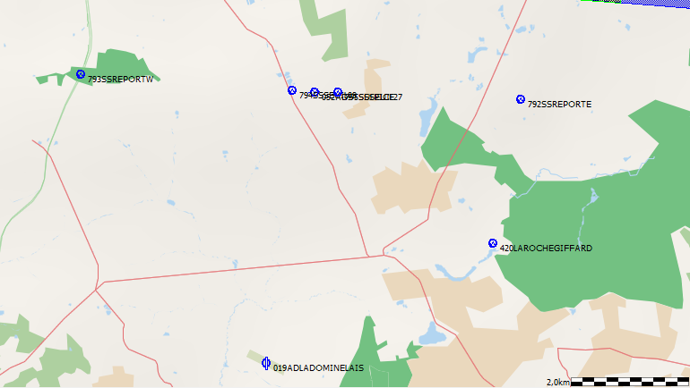

Définition de l’espace aérien sportif du championnat

- L’espace aérien sportif durant la compétition est défini au moyen de deux fichiers au format OpenAir
  - Le fichier Espace Aérien France téléchargeable le jour même sur :
http://fichier-ea.ffvv.org
  - Le fichier définissant les ZRT Rennes et Nantes spéciales pour le championnat téléchargeable sur : http://soaringspot.com/regbzh2012/download/

- Liste des zones autorisées :
classes E, F et G,
R90 après contact obligatoire sur 122.600MHz,
- Liste des zones non actives aux heures des épreuves :
R149 (non active samedi, dimanche et jours fériés et tous les jours entre 10h00 et CS),
R56 (non active samedi, dimanche et jours fériés et tous les jours entre 10h00 et CS),
R57 (non active samedi, dimanche et jours fériés et tous les jours entre 10h00 et CS)

- Liste des zones pouvant changer de statut (sera précisée au briefing journalier) :
D506 (non active dimanche et jour fériés),
D244 (non active samedi, dimanche et jours fériés),
R49 (non active samedi, dimanche et jours fériés),
R146 (non active samedi, dimanche et jours fériés),
R147 (non active samedi, dimanche et jours fériés),
R151 (non active jeudi, dimanche et jours fériés),
R597 (non active samedi, dimanche),
ZRT Rennes,
ZRT Nantes

- Liste des zones interdites :
classes A, B, C, D,
zones interdites (P),
zones dangereuses (D),
zones restreintes (R),
ZIT,
ZRT,
D573,
R156,
R245,
R574,
et toute autre zone active non listée

Cadre d’application des ZRT Rennes et Nantes

Le Comité Régional de Vol à Voile de Bretagne, l’association « Planeurs d’Ille-et-Vilaine » ont signé avec l’Aviation Civile un protocole afin que les concurrents puissent accéder durant les épreuves à des volumes habituellement en TMA de classe D.

Le protocole est disponible en téléchargement sur : http://soaringspot.com/regbzh2012/download/

Chaque concurrent devra signer un document attestant qu’il a pris connaissance des termes du protocole.

En synthèse, le protocole prévoit que :
- Lorsqu’elle est activée, tout concurrent du concours peut voler dans la ZRT.
  - Le service rendu est identique à celui de classe G (voir et éviter)
  - Aucun contact radio avec le contrôle aérien n’est demandé.
- Les ZRT de Rennes et de Nantes sont activables indépendamment.
- Chaque ZRT est composée de deux parties, l’une plafonnées à 4500ft AMSL l’autre au FL55. Ces deux parties sont indissociables (si une partie de la ZRT est active, l’autre l’est aussi, et réciproquement).
- La fiche d’épreuve mentionnera les ZRT actives/inactives pour l’épreuve.

D’autre part la fiche d’épreuve mentionnera le QNH du jour et l’altitude correspondant au FL55. La plus grande vigilance est demandée car des trafics commerciaux transiteront au FL60.

La carte schématique des ZRT est disponible en annexe.

Procédures au sol

Présentation de l’aérodrome

Les limites de l’aérodrome de Saint-Sulpice sont définies par la clôture bordant le terrain.

- parking voiture : derrière le hangar
- parking remorques : entre la manche à air et le hangar
- camping/ sanitaires : douches dans le club house, camping rustique sur zone indiquée
- point d’eau pour le ballastage : entre les portes du hangar
- salle de briefing : dans le club house

Consignes de mise en piste et passage au point de pesée

Sans objet

Procédure de pesée

Sans objet

Procédure de (dé)ballastage en piste

Le ballastage en piste est interdit.

Les déballastages sur la grille de départ sont autorisés uniquement sous le contrôle du Directeur de Compétition ou d’un membre de l’organisation.

Grille de décollage

Le placement sur la grille est libre.

Les planeurs rempliront d’abord les lignes arrières puis les lignes avant.

Les planeurs lourds seront placés sur les lignes arrières (leurs pilotes devront faire en sorte de les placer tôt sur la grille).

La grille de mise en piste sera fermée 30 minutes avant l’heure prévue de décollage. Les véhicules devront être retirés 15 minutes avant l’heure prévue de décollage.

PC vache, informations à communiquer en cas de vache, remise des enregistreurs au retour de vache

Le PC Vache se situe dans le club house.

N° de téléphone prioritaire : 06 52 45 03 41
N° de téléphone secours : 02 22 06 86 40

En cas de vache, le pilote peut :
- contacter le PC Vache par SMS au numéro suivant 06 52 45 03 41 avec le formatage suivant : [N° de Concours][nb de points tournées][Latitude][Longitude]
- ou contacter le PC Vache par téléphone et donner les informations (voir fiche de vache) nécessaires au dépannage
- ou faire en sorte que ses dépanneurs transmettent ces informations à l’organisation

Dans tous les cas, les équipiers doivent, avant de partir en dépannage, informer le PC Vache et vérifier que les coordonnées de la vache ont été bien transmises.

Le fichier IGC sera remis dès que possible au retour de dépannage et, en dernier délai, avant 9h le lendemain matin (sauf le dernier jour où la plus extrême diligence est requise).

Dépouillement des enregistreurs

Le fichier de vol issu de l’enregistreur principal doit être remis à l’organisation dans un délai de 45 min après l’atterrissage, par l’un des moyens suivant (par ordre de préférence) :
- soit par Internet du fichier de vol par email : scoring@planeur-bretagne.fr,
- soit sur un support de stockage de type clé USB ou carte mémoire SD Card ou MicroSD Card,
- soit en rendant l’enregistreur principal lui-même, à condition qu’il soit accompagné des moyens de dépouillement nécessaires : câbles d’alimentation et de liaison PC. Ce mode n’est à utiliser qu’en extrême limite.

Possibilités de dépannage air

Les dépannages air sont autorisés et assurés par l’organisation à condition que le planeur soit posé sur un terrain qui permette un remorquage et un atterrissage en toute sécurité et avant l’heure limite légale (heure légale du coucher du soleil+ 30 min).

L’organisation des dépannages air est de la responsabilité du Directeur de la Compétition, qui décidera notamment de l’ordre dans lesquels ils seront effectués et de leur éventuelle délégation à un autre aéroclub.

Procédures en vol

Fréquences radio

La fréquence officielle de l’aérodrome étant utilisée par de nombreuses plates-formes aux environs, l’ensemble des communications radios concernant la compétition s’effectueront sur 130.125MHz. : décollage, annonce ouverture de ligne, arrivée, atterrissage.

L’organisation veillera la fréquence aérodrome 123.500MHz et pourra prévenir les trafics non vélivoles connus.

Les fréquences utilisables par les pilotes sont les suivantes :
122.5MHz, 122.65 MHz, 123.05MHz, 129.97MHz et 130.12 MHz.

Sauf pour raison de sécurité, aucune annonce n’est faite par le pilote ou le pilote remorqueur, ni au décollage ni au largage. Les essais radio doivent être réalisés avant le 1er décollage.

Décollage (zone de largage) / décollage autonome

La zone de largage sera définie durant le briefing journalier.

Procédure en cas d’atterrissage pendant les remorquages

Les planeurs se pose sur la partie nord de la piste et la dégage afin de ne pas bloquer les décollages.

Information d’arrivée

Le pilote annonce sur 130.125MHz son arrivée et ses intentions sur la fréquence de la compétition lorsqu’il est à 10 km du point d’arrivée, en utilisant la phrase suivante :
« [n° de concours] 10km de Saint-Sulpice»

L’organisateur collationne le numéro de concours avec les informations utiles (vent, piste en service).

Lorsqu’il franchit le cercle d’arrivée, le pilote annonce toujours sur 130.125MHz :
« [n° de concours] 3km directe 27 ou 09 Saint-Sulpice»
Ou « [n° de concours] 3km intégration base 27 ou 09 Saint-Sulpice»
Ou « [n° de concours] 3km intégration vent-arrière 27 ou 09 Saint-Sulpice»

Procédure d’atterrissage

La porte d’arrivée principale retenue est un cercle à 3km afin de permettre l’intégration des planeurs de la compétition dans l’activité club de Saint-Sulpice tout en prenant en compte les dimensions restreintes de l’aérodrome bordé de 3 routes.

La procédure standard d’arrivée est donc le franchissement du cercle d’arrivée au-dessus de l’altitude minimale puis l’intégration de la PTL pour Saint-Sulpice. Durant la compétition, le tour de piste planeur se fait au sud de l’aérodrome, quel que soit le QFU.

Les passages sont interdits.

Si le concurrent est trop bas pour intégrer la PTL, il peut opter pour :

- Arrivée directe / longue finale : le pilote à l’atterrissage suit les instructions données par l’organisation qui régule le trafic de manière à ce que les premiers planeurs en arrivée directe effectuent un atterrissage aussi long que possible, en gardant son axe, permettant aux planeurs suivants de se poser en toute sécurité.

- Atterrissage en campagne: s’il ne peut rejoindre l’aérodrome dans de bonnes conditions, le pilote peut décider de se poser dans un champ. S’il a franchi le cercle d’arrivée, il sera considéré comme rentré.

Une fois posé, le planeur est dégagé de la piste le plus rapidement possible. Le retour au parking se fait par les taxiways. Aucune traversée de piste n’est permise sans l’accord de l’organisation.

Déroulement des épreuves

Dispositions locales relatives au contrôle du trafic aérien (le cas échant)

Des zones dérogatoires pour la compétition dans les TMA de Rennes et Nantes sont à l’étude.
Ce document sera amandé une fois les autorisations obtenues.

Zone des épreuves

Bretagne / Pays de Loire / Normandie.

Types de porte de départ et d’arrivée retenus

Départ :
- Ligne de départ rectiligne de longueur totale 10km (2x5km), centrée sur le point de départ

Arrivée :
- Cercle de rayon 3 km centré sur le point d’arrivée, avec altitude minimale de 250 m QNH (ce type de porte sera utilisé prioritairement). Le rayon et l’altitude minimale pourront être revus chaque jour.
- Ligne de 1km centrée sur le point d’arrivée

Ouverture de porte

Ces messages sont répétés une fois sur la fréquence compétition 130.125MHz et sur demande sur 123.500MHz.

- L’organisation annonce le dernier décollage de chaque classe comme suit :
« la ligne pour la classe [la classe] sera ouverte dans 20 min, à h heures m minutes. »

- L’organisation annonce 10 minutes avant l’ouverture de la porte :
« la porte pour la classe [la classe] sera ouverte dans 10 min, à h heures m minutes. »

- L’organisation annonce 5 minutes avant l’ouverture de la porte :
« la porte pour la classe [la classe] sera ouverte dans 5 min, à h heures m minutes. »

- L’organisation annonce à l’ouverture de la porte :
« la porte pour la classe [la classe] est ouverte maintenant. »

- Si l’ouverture de la ligne est retardée par le Directeur de Compétition :
« la porte pour la classe [la classe] est retardée de [m] minutes. »

- Si l’épreuve est annulée :
« l’épreuve pour la classe [la classe] est annulée. »

Divergences par rapport au règlement fédéral NP4.1 en vigueur

Divergences mineures :
- Placement libre sur la grille,
- Obligation d’utiliser un système de navigation GPS avec visualisation de l’espace aérien, pour garantir un respect des zones complexes.

Annexes

- Plan d’accès :
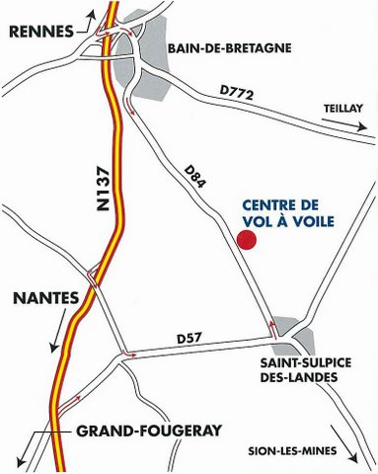

- Carte VAC :
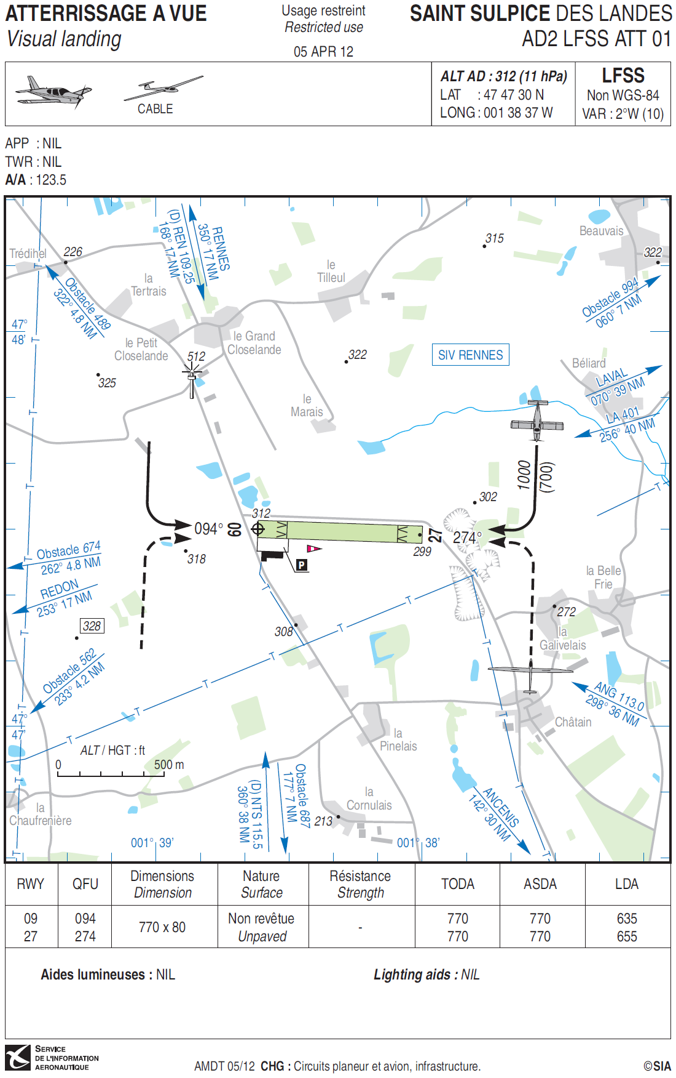

- Carte schématique de l’espace aérien pour la zone des vols, ZRT Rennes et Nantes inactives
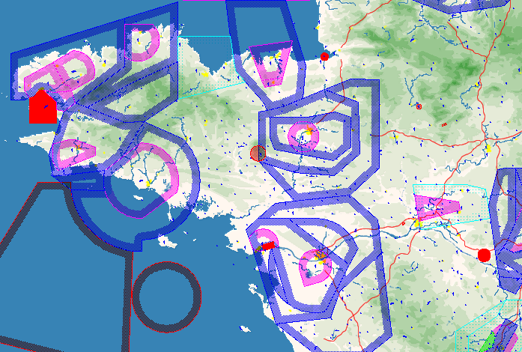
- Carte schématique des ZRT Rennes et Nantes
